

Agenda

Consejo Comunitario Radial emitido por Radio Mil 40
Fecha: Martes 25 de junio
Hora: 6:30 a.m.
Con la participación de la ciudadanía

Rueda de Prensa
Socialización de política pública de Gastronomía
‘Popayán ciudad creativa’ declarada por la Unesco
Fecha: Martes 25 de junio
Hora: 9:30 a.m.
Lugar: Sala de Juntas despacho del Alcalde

Popayán vive digital. Presentación de los programas ‘En TIC confío’ y ‘Redvolución’
Fecha: Juves 27 de junio
Hora: 10:00 a.m.
Lugar: Auditorio El CAM

Con la presencia de Juan Manuel Galán, senador de la República y ponente de la Reforma a la Ley Estatutaria de la Salud, se llevó a cabo el foro ‘¿Cómo estamos de salud?. Aquí, se debatió la Ley Estatutaria 209 de 2013, que trata la Reforma a la Salud pública en Colombia.
La ley consagra la salud como un derecho fundamental y no se elimina la tutela, afirmaron panelistas del foro sobre Reforma a la Salud Pública
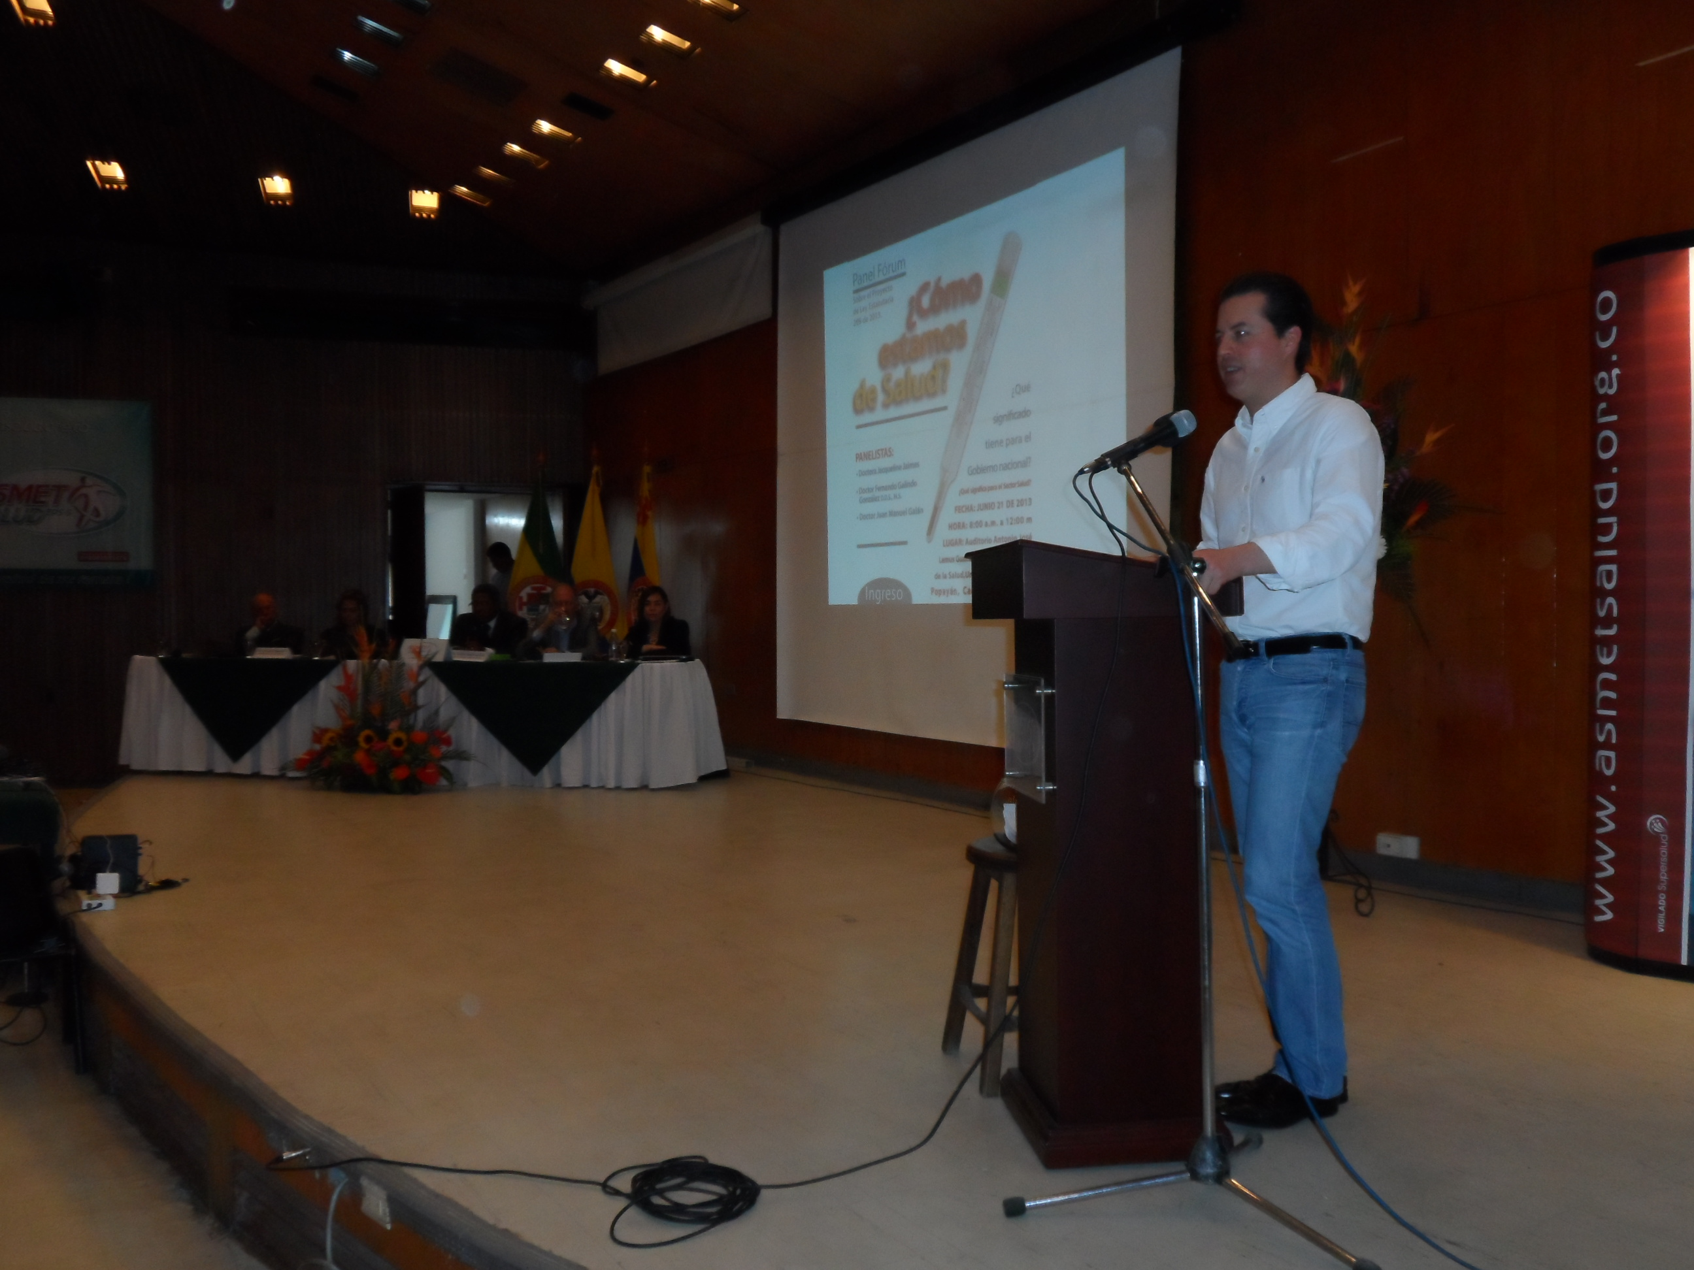
Con una masiva participación se cumplió el foro denominado ¿Cómo estamos de salud?, el cual se desarrolló en el auditorio de la facultad de Ciencias de la Salud de la Universidad del Cauca, en torno al proyecto de Ley Estatutaria 209 de 2013, que trata de la Reforma a la Salud pública en Colombia.
En este evento, los panelistas Juan Manuel Galán, senador de la República y ponente de la Reforma a la Ley Estatutaria de la Salud, el gobernador del Cauca, Temístocles Ortega Narváez; la Magister en Gestión de las Organizaciones, Jacqueline Jaimes; el odontólogo Fernando Galindo y el gerente de la EPS Asmet Salud, Gustavo Adolfo Aguilar, abordaron diferentes componentes de dicha reforma y coincidieron en que la Ley consagra la salud como un derecho fundamental, no elimina la tutela, establece estrictos controles a los precios de los medicamentos y prohíbe negar los servicios a los pacientes argumentando razones económicas. También se indicó en el foro, que se debe fortalecer la institucionalidad pública en salud y establecer estrategias claras para reglamentar la Ley estatutaria.
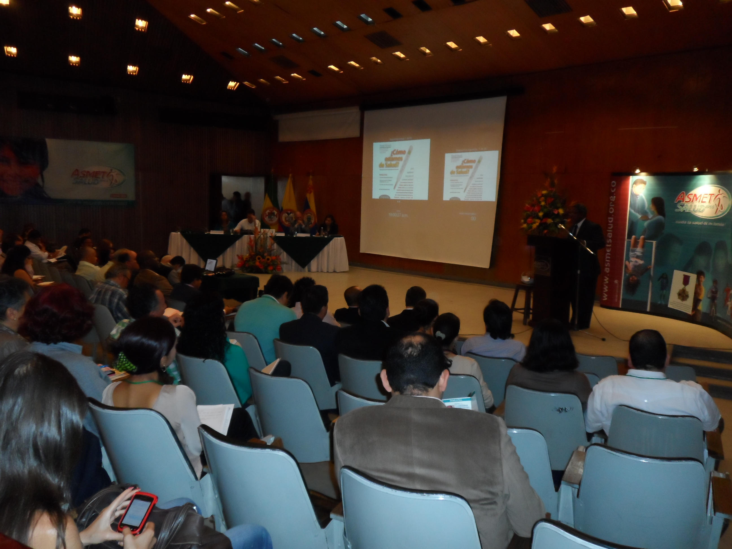
Así mismo, ante los diferentes actores del sector de la salud en el Cauca y su capital, entre ellos, la secretaria de Salud de Popayán, Leticia Muñoz, los gerentes de IPS y EPS, los miembros de la academia y de la comunidad en general, el senador Juan Manuel Galán, explicó que la reforma a la salud tiene dos componentes fundamentales: La Ley Estatutaria y la Ley Ordinaria. “Hubiéramos querido ir más allá en la Ley Estatutaria, asumir en el Congreso de la República la definición del derecho fundamental a la salud, establecer unos espíritus claros para saber hacia dónde se debe ir para recuperar la salud pública que en Colombia, desde la Ley 100 de 1993, se perdió”.
En dicho foro, igualmente se analizaron las tendencias de los indicadores en materia de salud pública, la reducción de la morbimortalidad en varias enfermedades, las cuales, según dijeron los panelistas, venían muy bien hasta la Ley 100 de 1993, y desde ese año hasta hoy empezaron a deteriorarse. También indicaron los expositores, que a la luz del texto que se aprobó de la Ley Estatutaria, se debe ver qué camino tomar en la discusión que está pendiente de la Ley Ordinaria, que se discutirá a partir del 20 de julio, la cual establece que los servicios de salud deben suministrarse de manera completa, independiente del origen de la enfermedad o condición de salud.
El gobierno no establece unas estrategias claras para reglamentar la Ley de reforma a la Salud. Ese es uno de los retos grandes de cómo fortalecer la institucionalidad pública en salud, empezando por el Ministerio de Salud, que debe ser el rector, el eje central.
Además, esta Ley contempla que para que un colombiano acceda a servicios y tecnologías en salud, no requerirá ningún tipo de autorización administrativa entre el prestador del servicio y la entidad que cumpla la función de gestión de los servicios y que la Ley Estatutaria se convierte en la primera norma, en 22 años de la vigencia de la Constitución de 1991, que regula un derecho fundamental de carácter social y económico.
La Ley de Reforma a la Salud, pasará a control previo de la Corte Constitucional, antes de ser sancionada por el presidente de la República, Juan Manuel Santos Calderón.

Elección del Consejo Municipal de Personas en condición de Discapacidad
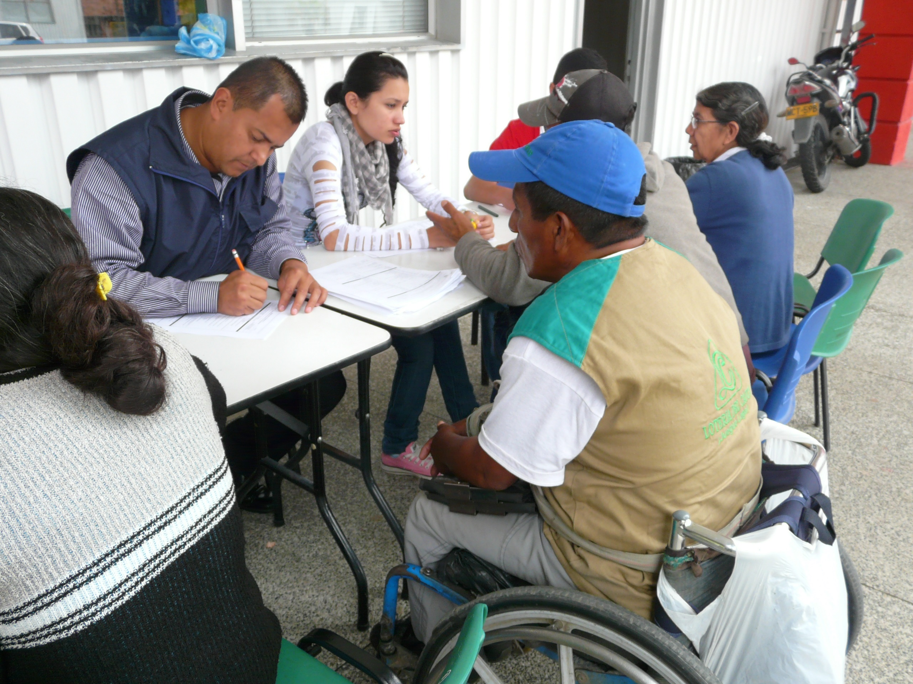
El viernes 26 de julio desde las 8:00 a.m. hasta las 4:00 p.m. se lleverán a cabo las elecciones de los integrantes del Consejo Municipal de Personas en condición de Discapacidad.
Para ello, se dispondrán cinco puestos de votación: Centro Administrativo Municipal (CAM), Sena Alto Cauca, Casa del Abuelo Norte, colegio Don Bosco y colegio José Eusebio Caro. Cada uno de los puestos de votación contará con cuatro mesas de votación, una por cada discapacidad.
Los candidatos podrán designar testigos para cada una de las mesas, enviando su listado con las respectivas identidades, teléfonos y direcciones hasta el día 9 de julio a la sede de la Registraduría Especial del Estado Civil de Popayán.
El escrutinio se realizará el mismo 26 de julio a las 5:00 p.m. en la Registraduría Especial del Estado. La instalación y entrega de credenciales tendrá lugar el 1 de agosto en las instalaciones del auditorio del CAM por el alcalde de Popayán, Francisco Fuentes Meneses.

Sesión del subcomité de atención y asistencia a víctimas de la violencia
Con el objetivo de llevar a cabo una jornada articulada para realizar los ajustes pertinentes al Plan de Acción Territorial de Popayán, este lunes 24 de junio se llevará a cabo una reunión de trabajo por mesas temáticas en el Centro Recreativo Pisojé, carrera 5, vereda González, en horario de 8:00 a.m. a 1:00 p.m.

